BAB V
PENUTUP
- Kesimpulan
Berdasarkan dari uraian sebelumnya pada dasarnya sangat banyak sekali strategi-strategi suatu lembaga dalam menerapkan nilai-nilai pendidikan karakter terlebih khusus kepada kepala sekolah sebagai kepala manajemen di sekolah untuk itu perlu adalah strategi khusus dalam menerapkan nilai-nilai pendidikan karakter mengingat dan memandang kejadian realita yang ada bahwasanya saat ini dunia pendidikan sedang minimnya terhadap nilai-nilkarakter.
Berdasarkan uraian pada bab sebelumnya, kesimpulan dalam skripsi ini adalah:
      - Strategi kepala Sekolah SMP Islam Al-Azhar Kota Kediri dalam menerapkan nilai-nilai Pendidikan karakter ada 4 strategi yaitu:
- Strategi pembelajaran
Strategi pembelajaran adalah pengintegrasian nilai-nilai pendidikan karakter dalam pembelajaran yang tertuju pada kurikulum.
- Strategi Keteladanan
Strategi keteladanan adalah strategi yang memberikan tindakan contoh terhadap peserta didik. Agar peserta didik dapat mengikutinya.
- Strategi Pembinaan
Strategi pembinaan dalam pendidikan karakter adalah strategi yang dilakukan dengan membina/membimbing siswa baik dalam proses belajar mengajar maupun diluar pembelajaran.
- Strategi Pembiasaan
Sedangkan strategi pembiasaan yang dilakukan dalam penerapan nilai-nilai pendidikan karakter adalah melakukan pembiasaan terhadap peserta didik berdasarkan peraturan tertulis ataupun tidak.
      - Nilai-nilai pendidikan karakter yang diterapkan di SMP Islam Al-Azhar Kota Kediri adalah sebagai berikut:
- Religius
- Jujur
- Disiplin
- Kreatif
- Rasa ingin tahu
- Bersahabat
- Peduli
- Tanggung jawab
- Saran
- Bagi Kepala Sekolah
Kepala sekolah hendaknya selalu terus berupaya mengevaluasi peserta didik baik dalam segi akademik maupun yang lain. Sebagai sebagai kepala sekolah yang baik tidak cukup hanya membuat peserta didik berprestasi melainkan ia mampu menciptakan peserta didik yang moral dan karakter yang baik agar bisa menjadi bekal kelak di masa depan. Selanjutnya peneliti berharap agar kepala sekolah mampu terus mengevaluasi pihak guru agar tidak selalu memperhatikan peserta didiknya baik dalam pembelajaran maupun prilaku.
- Bagi Guru
Sebagai guru yang baik kira guru mampu menjadi teladan bagi peserta didik agar peserta didik tidak hanya mendapatkan pembelajaran dari guru melainkan juga mendapatkan contoh secara langsung dari guru terutama maslah penerapan pendidikan karakter.
- Bagi Orang Tua
Orang tua yang baik bukanlah orang tua yang selalu tidak putus/besar dalam memberikan uang jajan ataupun kebutuhan anak. tapi, orang tua yang baik adalah orang tua yang mampu mendidik anaknya dengan baik. Namun, jika tidak mampu setidaknya orang tua tidak memaksakan keinginannya sendiri dalam masalah pendidikan melainkan orang tua mampu mengarahkan apa yang seharusnya anak lakukan seperti menyekolahkan dilembaga pendidikan. Terlepas dari itu bukan berati orang tua juga lepas tanggung jawab dari anak tapi, orang tua juga harus tetap memperhatikan perkembangan anak baik dalam segi pendidikan ataupun pergaulan agar anak tidak menuju pergaulan yang salah.
Selebihnya, dalam suatu lembaga perlu adanya kerja sama baik dari kepala sekolah, orang tua, ataupun guru. Anak adalah kertas yang kosong agar terisi dengan catatan baik tugas merekalah yang mendidik dan mengarahkannya.

DAFTAR PUSTAKA
Arikunto, Suharsimi, “Preosedur Penelitian Suatu Pendekatan Praktik”, Bandung: Alfabeta, 2010.
Banun, Sri “Strategi Kepala Sekolah Dalam Meningkatkan Mutu Pendidikan pada SMP Negeri 2 Unggul Mesjid Raya Kabupaten Aceh Besar” Jurnal Administrasi Pendidikan, Vol.4:1. et.al, Februari 2016.
Daryanto, “Administrasi Pendidikan”, Jakarta:Reneka Cipta, 2010.
Departemen Agama RI, “Mushaf Al-Qur’an Terjemah”, Depok: Al-Huda, 2005.
Dokumentasi SMP Islam Al-Azhar Kota Kediri 2017-2018.
Emzir, “Metodologi Penelitian Kualitatfif: Analisis Data”, Jakarta: Raja Grafindo Persada, 2012.
Furqon, Hidayatullah, “Pendidikan Karakter: Membangun Peradaban Bangsa”, Surakarta: Yuma Pustaka, 2010.
Ghony, Djunaidi dan Fauzan Almanshur,“Metode Penelitian Kualitatif”, Malang: Ar-Ruz Media, 2012.
Grand, Kemendikbud “Design Revitalisasi Pendidikan di Sekolah Dasar Melalui Pendekatan Menyeluruh”, Jakarta: Direktorat Pembinaan Sekolah Dasar, 2011.
Hamid, Hamdani dan Beni Ahmad Saebani, “Pendidikan Karakter Perspektif Islam”, Bandung:Pustaka Setia, 2013.
Kamarudin, “Strategi Kepala Sekolah Dalam Implementasi Pendidikan Karakter Pada Sekolah Menengah Atas Negeri 1” Jurnal Administrasi Pendidikan, Vol.4:2.et.al, Februari,2016.
Kemendiknas, Dirjen Dikdasmen, “Pembinaan Pendidikan Karakter di Sekolah Menengah Pertama”, Jakarta: Dirjen Dikdasmen Kemendiknas, 2010.
Lisrtyarti, Retno, “Pendidikan Karakter dalam Metode Akrtif, Inovatif dan Kreatif”, Jakarta : Erlangga, 2012.
Maimun, Agus dan Agus Zainul Fitri, “Madrasah Unggulan Lembaga Pendidikan Alternatif di Era Kompetitif”, Malang :UIN MALIKI PRESS, 2010.
Mahbubi, M, “Pendidikan Karakter Implementasi Aswaja Sebagai Nilai Pendidikan Karakter”, Yogyakarta: Pustaka Ilmu Yogyakarta, 2012.
Majid, Abdul dan Dian Andayani, “Pendidikan Karakter Perspektif Islam”, Bandung: PT Remaja Rosdakarya Offset, 2013.
Muslich, Masnur, “Pendidikan Karakter Menjawab Tantangan Krisis Multidimensional”, Jakarta: Bumi Aksara, 2014.
Musfiqon, “Panduan Lengkap Metodologi Pendidikan”, (Jakarta, Prestasi Pustakaraya, 2012.
Noor, Juliansyah, “Metedologi Penelitian: Skripsi, Tesis, Disertasi, dan Karya Ilmiah”, Jakarta:Prenadamedia Group, 2011.
Nurfalah, Yasin, “Urgensi Nilai-nilai Pendidikan Karakter”, Jurnal Pemikiran Keislaman, Vol.27:1, Januari 2016.
Purwati, Eni, “Pendidikan Karakter (Menjadi berkarakter Muslim-Muslimah Indonesia)”,et.al. Surabaya: PT Masmedia Buana Pustaka, 2012
Sugiyono, “Metode Penelitian Pendidikan Pendekatan Kuantitatif, Kualitatif, dan R&D”,Bandung: Alfabeta, 2010.
---------,“Metode Penelitian Kuantitatif, Kualitatif dan R&D”, (Bandung: Alfabeta, 2012.
---------, “Metode Penelitian Pendidikan”,Bandung: Alfabeta, 2016.
Supardi, Sekolah Efektif: Konsep Dasar dan Praktiknya, Jakarta: RajaGrafindo Persada, 2013.
Kemendiknas, Dirjen Dikdasmen, “Pembinaan Pendidikan Karakter di Sekolah Menengah Pertama”, Jakarta: Dirjen Dikdasmen Kemendiknas, 2010.
Lisrtyarti, Retno, “Pendidikan Karakter dalam Metode Akrtif, Inovatif dan Kreatif”, Jakarta : Erlangga, 2012.
Maimun, Agus dan Agus Zainul Fitri, “Madrasah Unggulan Lembaga Pendidikan Alternatif di Era Kompetitif”, Malang :UIN MALIKI PRESS, 2010.
Mahbubi, M, “Pendidikan Karakter Implementasi Aswaja Sebagai Nilai Pendidikan Karakter”, Yogyakarta: Pustaka Ilmu Yogyakarta, 2012.
Majid, Abdul dan Dian Andayani, “Pendidikan Karakter Perspektif Islam”, Bandung: PT Remaja Rosdakarya Offset, 2013.
Muslich, Masnur, “Pendidikan Karakter Menjawab Tantangan Krisis Multidimensional”, Jakarta: Bumi Aksara, 2014.
Musfiqon, “Panduan Lengkap Metodologi Pendidikan”, (Jakarta, Prestasi Pustakaraya, 2012.
Noor, Juliansyah, “Metedologi Penelitian: Skripsi, Tesis, Disertasi, dan Karya Ilmiah”, Jakarta:Prenadamedia Group, 2011.
Suriansyah, Ahmad “Strategi Kepemimpinan Kepala Sekolah, Guru, Orang Tua, dan Masyarakat Dalam Membentuk Karakter Siswa”, Jurnal Cakrawala Pendidikan, No.2, Juni 2015.
Taulabi, Imam "Pendidikan Agama Islam dan Integrasi Pendidikan Karakter", Jurnal Pemikiran Keislaman, Vol.28: 9 Juli-Desember 2017.
Wahjisumidjo, “Kepemimpinan Kepala sekolah”, Jakarta: Rajawali Pres, 2013.
Wawancara, M.Takviana, Kepala sekolah SMP Islam Al-Azhar pada tanggal 30 maret 2022 jam 12.30 s/d
---------, M. Takviana, Kepala sekolah SMP Islam Al-Azhar pada tanggal 6 April 2022 jam 09.30-11.45.

LAMPIRAN-LAMPIRAN

Lampiran 1

PEDOMAN OBSERVASI

Dalam Pengamatan (observasi) yamg dilakukanadlah mengamati Straetegi kepala Sekolah dalam Penerapan nilai-nilai karakter siswa di SMP Islam AL-Azhar kota kediri.
A.Tujuan
Untuk Memperoleh Informasi dan Data.baik mengenai bagaimana Strategi kepala sekolah dalam menerapkan nilai-nilai karakter tersebut.

B.Aspek yang diamati:
1. Lingkungan Fisik SMP AL-Azhar kediri.
2. Lingkungan sosial SMP AL-Azhar kediri
3. Sarana dan Prasana
4.Kepala sekoalah dalam menerapkan nilai-nilai karakter tersebut
5.Pembinaan nilai-nilai Karakter pada siswa SMP AL-Azhar kediri

Lampiran 2
PEDOMAN WAWANCARA
PERTANYAAN:
1.Apa yang bapak ketahaui tentang pendidikan karakter?
2. Nilai karakter apa sa ja yang ditanamkan disekolah ini?
3.Bagaimana cara bapak dalam mensosialisasikan kapasitas nilai karakter religiuskepad peserta didik?
4.Bagaimana cara bapak dalam mengembangkan kapasitas untuk menanamkan nilai karakter religius?
5.Dalam pelaksaan dan kerja sama apa yang bapak lakukan dan siapa saja yang terlibatbdalam menanamkan nilai karakter religius?
6.Bagaimana cara bapak memantau perkembangan karakter yang ditanamkan di sekoalah ini?
7.Bagaimana cara bapak mensosialisasikan nilai karakter jujur pada peserta didik?
8.Bagaimana cara bapak mengembangkan kapasitas untuk menanamkan niali karakter jujur disekolah ini?
9.Dalam pelaksanaan dan kerja sama apa yang bapak lakukan dan apa saja yang terlibat dalam menanamkan nilai karakter jujur?
10.Apa yang bapak lakukan dalam melakukan perkembangan karakter yang ditanamkan disekolah ini?
11.Bagaimana cara bapak dalam mensosialisasikan nilai karakter disisplin kepada peserta didik?
12.Bagaimana cara bapak dalam mengembangkan kapasitas untk menanamkan nilai disiplin?
13.Bagaimana pandangan bapak tentang kedisliplinan siswa-siswi?apakah siswa-sswi telah mengikuti peraturan yang telah ada?Atau sebaliknya selalu melanggar peraturan yang telah dibuat,sehingga mem uat siswa-siswi ini tidak displin?
14.Dalam pelaksanaan dan kerja sama apa yang bapak lakukan dan siapa saja yang terlibat dalam menanamkan nilai kaarakter disiplin?
15.Apa yang bapak lakukan dalam memantau perkembangan nilai-nilai karakter yang ditanamkan disekolah ini?
16.Faktor apa saja yang mempengaruhi dalam menanamkan nilai karakter disekolah ini?

Lampiran 3
TRANSKIP WAWANCARA
A.Wawancara Bapak Kepala Sekolah
Peneliti :Farkhati Js
Bapak Kepsek :M.Takviana M.Pd (Bpk.Avi)
Farhati : Assalamu'alaikum Bapak ini dengan bapak kepala sekolah al azhar?
B.Avi: Wa'alaikumsalam,,,iya....
Muna :Mohon maaf sebelumnya bapak , ini saya dari mahasiswi tribakti mohon izin untuk wawancara bapak kepala sekolah mengenai tugas penelitian skripsi saya,boleh tidak bapak?
B.Avi :boleh mba,silahkan
Farhati : kalo boleh perkenalan dulu boleh tidak bapak? Nama, alamat, umur,,?
B.Avi : oh ya boleh mba,,,
Farhati :perkenalkan,nama farhati,alamat saya palembang aslinya ,sekarang berdomisili di pondok pesantren al maruf bandar lor
B.Avi : enggih mba,senang bertemu sampean,,,
Farhati : oh nggeh bapak trimakasih banyak bapak,langsung dimulai saja bagaimana bapak wawancaranya?
B.Avi : iya,,monggo,,,
Farhati : enggih bapak, Apa yang bapak ketahaui tentang pendidikan karakter?
B.Avi :Baik,pendidikan karakter merupakan pendidikan yang fokus pada peserta didik,misal seperti terkait kurikulum K13 yang mulai bergeser
Farhati :oo begitu nggeh bapak,selanjutnya Nilai karakter ap yang ditanamkan disekolah ini?
B.Avi :begini mba Banyak sekali nilau karakter yang kita tanamkan disini,tetapi kita hanya memfokus pada nilai karakter religius,kejujuran dan kedislipnan siswa?
Farhati : hehehe,,, maaf ya bapak jadi banyak pertanyaannya,,, Jadi boleh saya teruskan lagi ustadzah?
B.Avi :oh iya mba silahkan, lanjut saja ndak papa mba,,, kebetulan juga ini lagi kosong kegiatan mb,,,
Farhati : oh ya ustadzah,, lalu, Apakah nilai-nilai karakter yang tealah dikembangkan tersebut telah tertanam pada siswa-siswi?
B.Avi : iya mba,,, Iya sejauh ini alhamdulilah dapat memamahami niali-niali karakter tersebut dan mengamalkanya adalam kehidupan sehari-hari disekolah dan dirumah masing-masing.
Farhati : alhamdulilah kalau begitu nggeh bapak.
Farhati :lalu apakah kegiatan religius tersebuat dapat mengembangkan karakter siswa-siswi?
B.Avi :untuk hal itu, Nilai religius yang terapkan disini mulai dari kegiatan rutin dari sholat waib berjamaah,sholat sunnah membacasurat-surat pendek dan lain sebagaianya. Agar berjalan sebagaimana mestinya.
Farhati :nggeh jadi begitu ya bapak,trimkasih banyak sebelumnya ustdah,,mohon maaf sebelumnya saya boleh melanjutkan pertanyaan selanjutnya?
B.Avi : oh ya boleh,,, silahkan mb,,
Farhati :trimakasih banyak bapak,selanjutnya Bagaimana tindakan bapak jika menegetahui siswa-siswi tidak melakukan kejujuran?
B.Avi : Untuk hal itu jadi namanya anak-anak sangatlah susah dibilangin,jadi jika ada anak yang sepertii itu kita harus rajin menegur
Farhati : owh begitu bapak,lalu Bagiamana pandangan ibu tentang kedisplinan siwa-siswi?apakah siswa-sisiwi disini telah mengikuti peratuaran yang telah ada?atau sebaliknya melanggar peraturan yang telah dibuat?
B.Avi : iya mb, Sebagian anak sudah ada yang menaaati peraturan dan sebaliknya ada siswa yang melanggar.
Farhati : lalu bagaimana cara bapak memantau perkembangan karaker yang ditanamkan disekolah ini?
B.Avi :untuk perihal itu,cara saya adalah memantau secara langsung dengan memerhatikan sikap dan perilaku,misalnya adab siswa kepada guru ada perkembanagannya atau tidak,seperti contoh setiap bertemu guru disekolah siswa menunduk dengan sopan dan mengucapkan salam kepada guru,begitu mba.
Farhati :oo nggeh bapak,jadi bisa mengetahui sampai mana perkembangan karakter pada siswa-siswi ya pak
Farhati:selanjtnya pak,Dalam pelaksanaan dan kerja sama apa yang bapak lakukan dan siapa saja yang terlibat dalam menanamkan nilai karakter disiplin?
B.Avi :ya,tentunya dalam pelaksanaan dan kerja sama dalam segala hal di disekolah ini yaitu warga sekolah,saling bekera sama dalam hal apapun dengan tuuan membangun sekolah smp al azhar ini.
Farhati :Apakah warga sekolah ikut serta dalam memantau perkembangan karakter pada siswa-siswi di sekolah ala azhar ini pak?
B.Avi : iya mba warga sekolah juga ikut serta dalam hal ini,akan lebih memantau keseharian siswa-siswi disekolah dan aktif dalam kontrol pembelajaran didalam kelas.
Farhati : apakah orang tua juga mengikuti kerjasama dalam sekolah ini?
B.Avi : ya,orang tua juga ikut membantu memantau perkembangan siswa-siswi akan tetapi memiliki konsep atau cara yang berbeda,cara memantaunya orang tua yaitu dilakukan saat dirumah,misalkan guru memberikan tugas sekolah/PR,orang tua harus mengajari anak tersebut agar jujur dan disiplin tepat waktu mengumpulkann tugas yang telah diberikan oleh guru.
Farhati :enggih bapak,kalau begitu saya rasa cukup ustadzah, saya ucapkan terimakasih banyak, semoga Bapak mendapat keberkahan atas pengabdian yang ustadzah lakukan, dan semoga sekolah ini semakin maju, dan sistem yang ada akan semakin baik.
B.Avi : amiin.... terimaksih banyak juga mba atas do’anya semoga bisa membantu penelitian mba ya,,,,
Farhati : iya utadzah, tentu ini sangat membantu, sekali lagi terimakasih, wassalamu’alaikum..
B.Avi : iya mba sama-sama, senang bisa membantu,, wa’alaikumsalam..

Lampiran 4

DOKUMENTASI

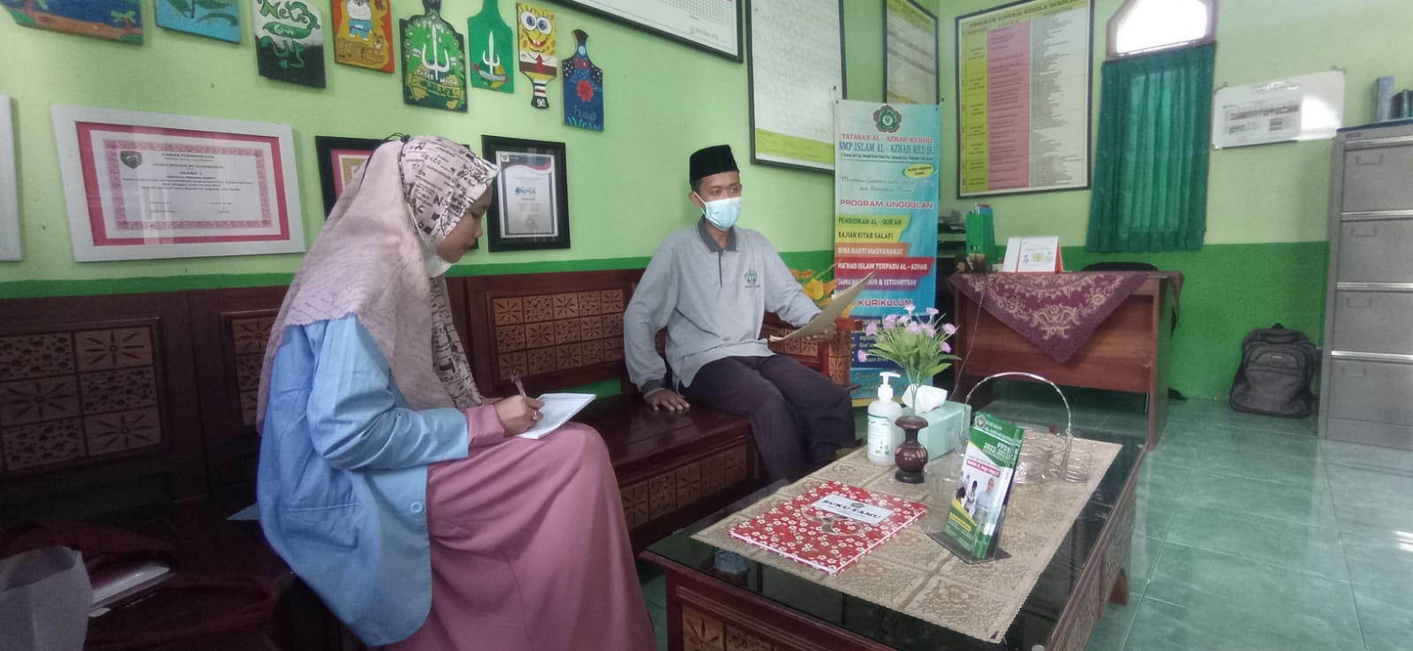

Wawancara Kepala Sekolah SMP islam AL Azhar Kediri
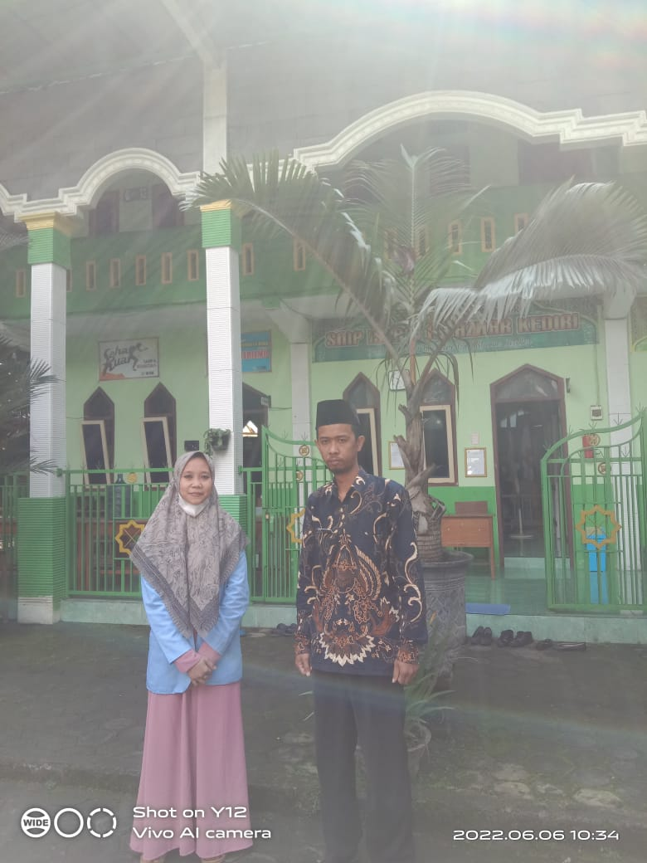

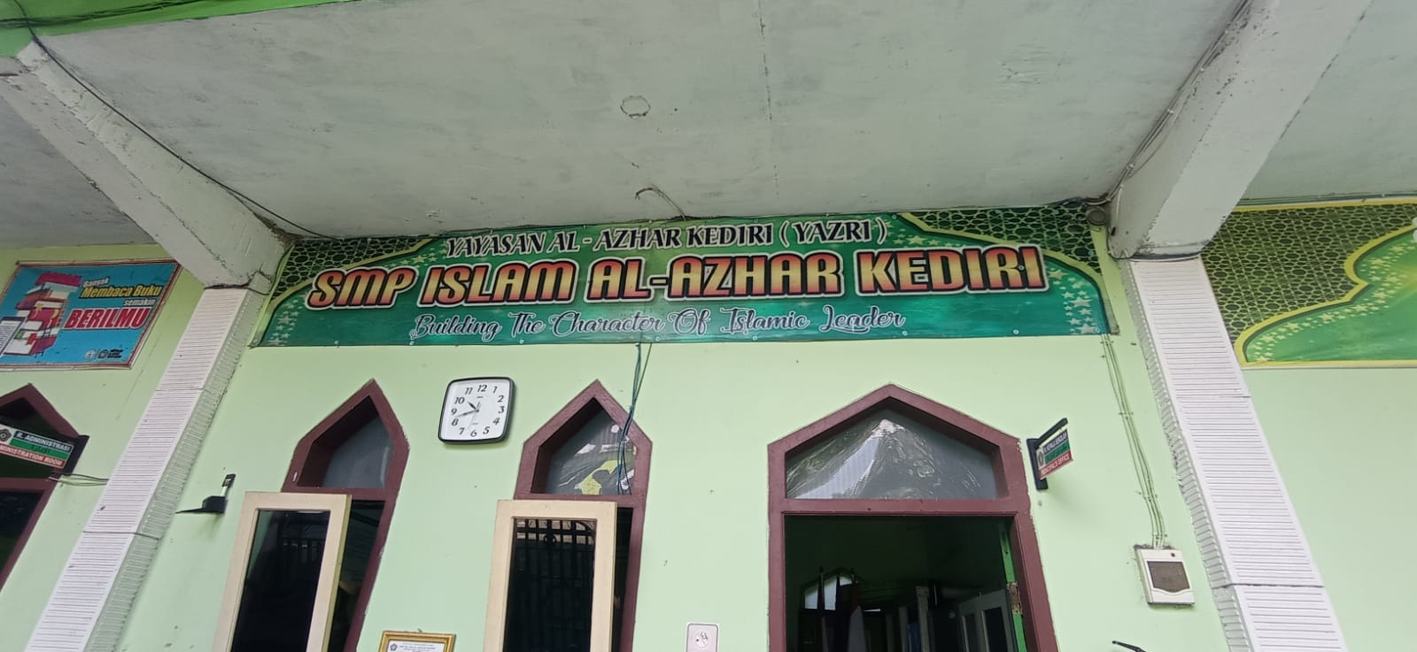
GEDUNG SMP Islam AL-Azhar Kota Kediri

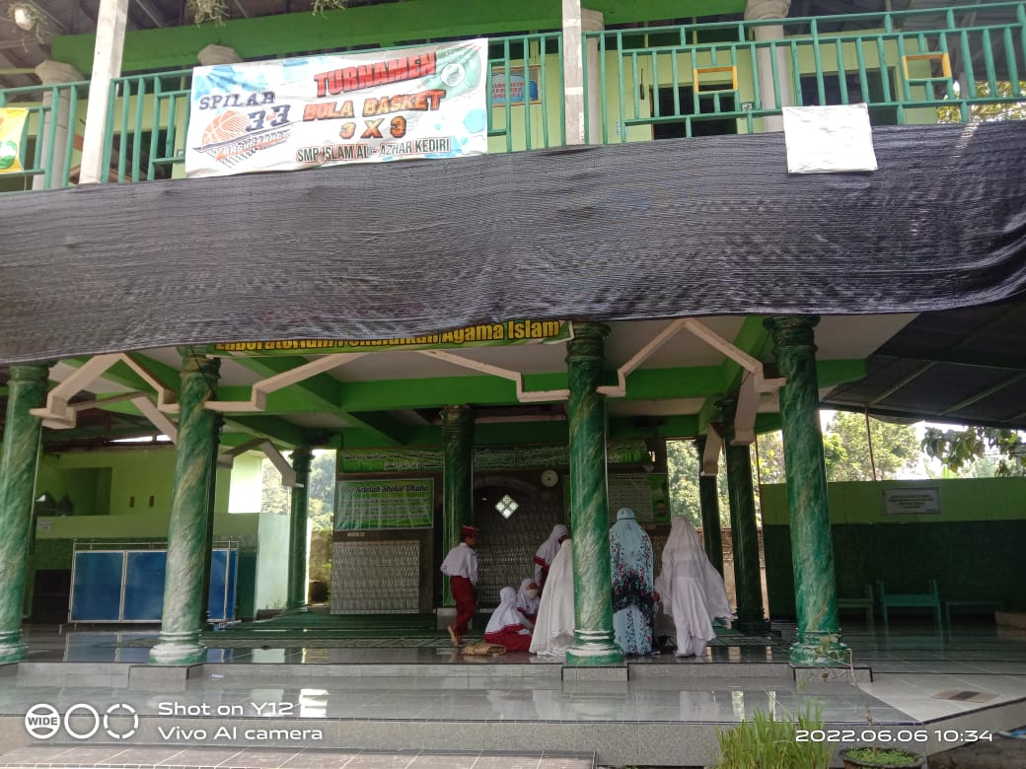

PEMBAGIAN TUGAS POKOK DAN TAMBAHAN SERTA PENATAAN JAMMENGAJAR
PENDIDIK DAN TENAGA KEPENDIDIKAN YAYASAN AL-AZHAR KEDIRI
UNIT: SMP ISLAM AL-AZHAR KEDIRI
Tahun Pelajaran 2021/2022

No | Nama Relawan | Status | Tugas Utama/Fungsional | Tugas Mengajar/  Bidang Studi | Kelas  Tempat Mengajar | Total JTM/Pekan | Tugas Tambahan
1 | M Takviana, M.Pd.  (S1 Pend. Bhs. Inggris, S2 PAI) | GTY | Kepala Sekolah | BTQ Baghdadiyah | VII, VIII, IX | 10 | - Guru Ekstra Pramuka (KMD)  - Guru BTQ Sore (SMP 2x BTQ)  - Guru kajian Kitab (1x/Minggu)
 |  |  |  | Bahasa Arab | VII, VIII, IX | 9
2 | Moh. Mas’ud, S.Pd.  (S1 Pend. PKn) | GTY | Wali Kelas IX | Pend. Kewarganegaraan | VII, VIII, IX | 9 | - WAKA Bid. Kesiswaan  - Guru Ekstra Pramuka (KPD)
 |  |  |  | Bimbingan dan Konseling | VII, VIII, IX | 6
 |  |  |  | PJOK | VII, VIII, IX | 9
3 | Mirza Bahrul Ulum, S.Kom.  (S1 Teknik Komputer) | PTY | Ka. Tata Usaha | BTQ Baghdadiyah | VII, VIII, IX | 10 | - Bendahara BOS  - Operator Sekolah  - Guru BTQ Sore (SMP 2x BTQ)
 |  |  |  | BIK | VII, VIII, IX | 3
4 | Siti Eka Setiyana Dewi, S.Pd.  (S1 Pend. Matematika) | GTY | Guru MAPEL | Matematika | VII, VIII, IX | 15 | - Penjab. Perpustakaan
 |  |  |  | Prakarya | VII, VIII, IX | 9
6 | Yessy Ulfa Viana, S.Pd.  (S1 Pend. Bhs. Indonesia) | GTY | Guru MAPEL | Bhs. Indonesia | VII, VIII, IX | 18 | - Guru Ekstra Jurnalistik  - Penjab. Perpustakaan
 |  |  |  | Seni Budaya | VII, VIII, IX | 6
7 | Aghisna Hidayati, S.Pd.  (S1 Pend. IPS) | GTY | Wali Kelas VII | Ilmu Pengetahuan Sosial | VII, VIII, IX | 12 | - Pembiana UKS
 |  |  |  | Bahasa Inggris | VII, VIII, IX | 12
8 | Yunita Rahma Widiati, S.Pd. Gr.  (S1 Pend. IPA-Biologi) | GTY | Wali Kelas VIII | Ilmu Pengetahuan Alam | VII, VIII, IX | 15 | - WAKA Kurikulum  - Guru Ekstra Pramuka (KMD)  - Guru Ekstra KIR
 |  |  |  | Bhs. Jawa | VII, VIII, IX | 6
9 | Yusa Zam-Zami | PTT | Cleaning Servis |  |  |  | - Guru Ekstra Hadrah  - Guru Ekstra Qiro’ah  - Guru Kajian Kitab (2x/Minggu)
9 | Ahmad Rofi’I  (MA/S1 PAI Semester Akhir) | PTT | Guru MAPEL | PAI | VII, VIII, IX | 9 | - Guru Kajian Kitab (2x/Minggu)
Keterangan: BERLAKU BULAN MEI 2022

Lampiran 10

PERNYATAN KEASLIAN TULISAN

Saya yang bertandan tangan di bawah ini:
Nama : FARKHATI JS
NPM : 18.01.09.056
NIRM : 2018.4.008.0101.1.006283
Jurusan/Program Studi : Pendidikan Agama Islam
Fakultas : Tarbiyah
Menyatakan dengan sebenar benarnya bahwa skripsi yang saya tulis ini benar-benar merupakan hasil karya saya sendiri: bukan merupakan pengambilalihan tulisan atau pikiran orang lain yang saya aku sebagai hasil tulisan atau pikiran saya sendiri.
Apabila di kemudian hari terbukti atau dapat dibuktikan skripsi ini hasil jiplakan, maka saya bersedia menerima sanksi atas perbuatan
Kediri, Juni 2022
Yang Membuat pernyataan

Lampiran 11

RIWAYAT HIDUP

FARKHATI JS, Dilahirkan di Palembang pada tanggal 18 0KTOBER 2000. Anak keempat dari tujuh bersaudara pasangan dari Bapak Abdul MAHRUSIN Bin Masduqi dan Ibu siti khoiriyah Binti Misni
Penulis menyelesaikan pendidikan di Taman Kanak-kanak pada tahun 2011. Pada tahun itu juga penulis melanjutkan pendidikan di SDN 011 Ds. Baung Rejo Jaya, Kec. Pelangiran, Kab. Inhil, Prov. Riau. dan tamat pada tahun 2009 kemudian melanjutkan Sekolah Menengah Pertama di MTs. YPI Darul Huda palembang, dan selesai pada tahun 2015. Pada tahun 2015 penulis masuk Sekolah Menengah Atas di MA YPI Darul Huda palembang, lulus pada tahun 2018. Pada tahun 2015 sampai dengan penulisan skripsi ini penulis masih terdaftar sebagai mahasiswa di Institut Agama Islam (IAI) Tribakti Lirboyo Kediri.

